Занятие № 15
Номер учебной группы П-16
Фамилия, инициалы учащегося Цупа Дарья Сергеевна
Дата выполнения работы ??.??.????
Тема работы: «Разработка диаграмм взаимодействия»
Результат выполнения работы
Задание 1
Изучила теоретический материал по теме «Построение диаграмм классов в Rational Rose».
Задание 2
Изучила теоретический материал по теме «Построение диаграмм объектов в Rational Rose».
Задание 3
Построила диаграмму классов и объектов для своего варианта задания в Rational Rose.

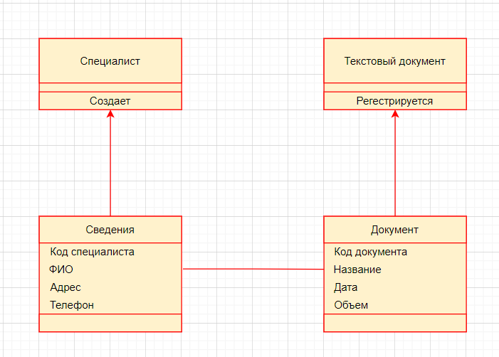
Рисунок 1. Диаграмма классов
Задание 4
Ответила на контрольные вопросы:
- Каково назначение диаграмм классов?
ОТВЕТ: Целью создания диаграммы классов является графическое представление статической структуры декларативных элементов системы (классов, типов).
- Для чего используется диаграмма классов на стадии анализа?
ОТВЕТ: На стадии анализа диаграммы классов используются, чтобы выделить общие роли и обязанности сущностей, обеспечивающих требуемое поведение системы.
- Для чего используется диаграмма классов на стадии проектирования?
ОТВЕТ: На стадии проектирования диаграммы классов используются, чтобы передать структуру классов, формирующих архитектуру системы.
- Назовите основные компоненты диаграмм классов.
ОТВЕТ: Диаграмма классов является ключевым элементом в объектно-ориентированном моделировании. На диаграмме классы представлены в рамках, содержащих три компонента:
В верхней части написано имя класса. Имя класса выравнивается по центру и пишется полужирным шрифтом. Имена классов начинаются с заглавной буквы. Если класс абстрактный — то его имя пишется полужирным курсивом.
Посередине располагаются поля (атрибуты) класса. Они выровнены по левому краю и начинаются с маленькой буквы.
Нижняя часть содержит методы класса. Они также выровнены по левому краю и пишутся с маленькой буквы.
- Назовите основные типы статических связей между классами.
ОТВЕТ: Диаграммы классов показывают набор классов, интерфейсов, а также их связи. Диаграммы этого вида чаще всего используются для моделирования объектно-ориентированных систем.
Существует четыре типа связей в UML:
- Зависимость
- Ассоциация
- Обобщение
- Реализация
- Что такое признак видимости?
ОТВЕТ: Операции представляют собой процессы, реализуемые классом. Наиболее очевидное соответствие существует между операциями и методами над классом.
Полный синтаксис UML для операций выглядит следующим образом: <признак видимости> <имя> (<список-параметров>): <тип-выражения-возвращающего-значение> = <строка-свойств>, где:
- признак видимости может принимать те же значения, что и для атрибутов;
- имя представляет собой символьную строку;
- список-параметров содержит необязательные аргументы, синтаксис которых совпадает с синтаксисом атрибутов;
- тип-выражения-возвращающего-значение является необязательной спецификацией и зависит от конкретного языка программирования;
- строка-свойств показывает значения свойств, которые применяются к данной операции.

